



Rede Social – Bubble

RELATÓRIO DE Projeto

MÓDULO DE APRENDIZAGEM ATIVA: Programação web cliente-servidor audiovisual

TeSP em Desenvolvimento Web e Multimédia

**2211695 - André Jorge Silva Sousa**

**2211713 - João Bartolomeu Duarte**

**2211737 - João Pedro Abraúl Barros**

**2211739 – Micael GASPAR PEREIRA**

**JULHO de 2022**

Resumo

O presente relatório tem como tema uma rede social, o Bubble. Este tema foi elaborado no âmbito do Módulo Aprendizagem Ativa: Programação Web Cliente-Servidor Audiovisual, lecionado no Curso Técnico Superior Profissional de Desenvolvimento Web e Multimédia do ano letivo 2021/2022. O projeto é composto por 13 páginas web (3 por cada elemento do grupo e uma sendo comum a todos) e consiste na criação de um web site para o Bubble, neste projeto trabalhou-se o aspeto visual, o layout, a formatação do web site e construção da base de dados, através da utilização de páginas PHP, implementação de folhas de estilo CSS com Bootstrap 5, JQuery para o desenvolvimento de elementos interativos e criação/manipulação de conteúdos multimédia.

Palavras-chaves: bubble, php, projeto, dwm, site, social.

Índice

Introdução 1

1. Tecnologias Utilizadas 2

2. Linguagens Utilizadas 3

3. Esquema de Navegação 5

4. Análise de Requisitos 6

5. *Wireframes*/Protótipos 8

6. Logótipo 10

7. Vídeo Promocional 11

8. Páginas do Website 12

9. Estrutura dos Ficheiros 17

10. Distribuição de Tarefas por Etapa 18

Conclusão 19

Referências Bibliográficas 20

Anexos 21

Figura 1-Esquema de navegação do website 4

Figura 2-Wireframe da página “Feed” formato Desktop 7

Figura 3-Página web “Feed” formato Desktop 7

Figura 4-Wireframe da página “Feed” em formato Mobile 8

Figura 5-Página web “Feed” formato Mobile 8

Figura 6-Logotipo Escolhido 9

Figura 7-Capa do Vídeo Promocional 10

Figura 8- Página web “Feed” formato desktop 11

Figura 9- Página web “Feed” formato mobile 11

Figura 10- Página web “Perfil” formato desktop 12

Figura 11-Página web “Perfil” formato mobile 12

Figura 12-Página web “Conexões” formato desktop 13

Figura 13-Página web “Conexões” formato mobile 13

Figura 14-Página web “Definições” formato desktop 14

Figura 15-Página web “Definições” formato mobile 14

Figura 16-Página web “Oferta de Empreog” formato Desktop 15

Figura 17-Página web “Oferta de Emprego” formato Mobile 15

Figura 18- Página web “FAQS” formato desktop 16

Figura 19- Página web “FAQS” formato mobile 16

Figura 20-Página web “Mensagens” formato desktop 17

Figura 21-Página web “Mensagens” formato mobile 17

Figura 22-Página web “Login/Register” formato desktop 18

Figura 23-Página web “Login/Register” formato mobile 18

Figura 24-Página web “Marketplace” formato desktop 19

Figura 25-Página web “Marketplace” formato mobile 19

Figura 26-Página web “Evento” formato desktop 20

Figura 27-Página web “Evento” formato mobile 20

# Introdução

O presente relatório tem como tema uma rede social denominada Bubble, elaborado para o Módulo Aprendizagem Ativa: Programação Web Cliente-Servidor Audiovisual, lecionado no âmbito do Curso Técnico Superior Profissional de Desenvolvimento Web e Multimédia do ano letivo 2021/2022.

Foi decidido desenvolver este tema de modo a conectar utilizadores da área de Tecnologia, permitindo diversas interações entre os mesmos.

Atualmente o mundo está focado em redes sociais que apenas mostram conteúdo intimo, formas de vida, padrões sociais, dentro de muitas outras coisas. Daí o Bubble ser um espaço onde desenvolvedores partilham, atualizam-se e crescem com as suas carreiras.

O trabalho está estruturado, inicialmente pelo primeiro capítulo denominado por “Tecnologias Utilizadas”, onde são apresentadas as várias ferramentas utilizadas ao longo do projeto; posteriormente, é disposto o capitulo “linguagens utilizadas”, onde são referidas as linguagens usadas no trabalho; em seguida, apresenta-se o capitulo “Esquema de Navegação”, na qual é apresentado o menu de pesquisa e a razão pela qual foi estruturado dessa maneira; sucessivamente, designa-se o capitulo “Análise de Requisitos”, em que são apresentados os requisitos de cada página; em seguida, apresenta-se o capitulo “*Wireframes*/Protótipos” , onde é apresentado um exemplo de um *wireframe* com a sua *webpage* correspondida; sucessivamente apresenta-se o capitulo “Logótipo”, onde apresenta-se o logótipo escolhido pelos elementos do grupo; de seguida, apresenta-se o capitulo “Vídeo Promocional” onde se faz uma pequena introdução do objetivo do mesmo, em seguida, designa-se o capitulo “Páginas Web” onde apresenta-se as páginas web desenvolvidas por cada elemento do grupo; posteriormente apresenta-se o capitulo “Estrutura dos Ficheiros”, no qual são identificados todos os ficheiros feitos para o projeto; para finalizar, denomina-se o capitulo “ Distribuição de Tarefas por Etapa”, onde são esclarecidas as etapas atribuídas e desenvolvidas por cada elemento do grupo.

# Tecnologias Utilizadas

Para o desenvolvimento do projeto foi necessário a utilização de várias ferramentas tecnológicas.

Para a ilustração dos *wireframes* e protótipos de cada página web foi utilizado o “Adobe Illustrator” e o “Adobe Xd”. Para a manipulação e criação de conteúdos multimédia foram utilizados o “Adobe Illustrator”, onde foi desenvolvido o logótipo e o manual de normas.

Para a iconografia do website foram utilizadas três fontes diferentes “Font Awesome”, “Boxicons” e por fim para as bandeiras dos países foi utilizado “Flag-Icons”.

Para fornecer ao utilizador uma atividade de login com localização foi utilizada a API “IP2Location”, foi ainda utilizado outro software “DataTables CDN” para aumentar a performance do website quando é necessário o acesso a tabelas no website.

Para o envio de emails foi utilizado a biblioteca e PHP “PHPMailer”, que foi instalada utilizando o “composer” que é um gerenciador de pacotes de aplicações para a linguagem PHP que permite gerenciar dependências de software PHP e as bibliotecas necessárias.

Para enviar um email utilizando esta biblioteca é necessário um endereço de email existente. O e-mail utilizado foi “noreply@social-bubble.pt”. Foi necessário adquirir um domínio, que, neste caso, foi adquirido no website “domínios.pt”, líder nacional na prestação de serviços de registo de domínios “.pt”.

Para simular um servidor apache e MySQL localmente foi utilizado o “XAMPP”.

Quanto ao desenvolvimento do código todos os elementos do grupo utilizaram o “MYSQL Workbench” para a criação da base de dados e como editor o “Visual Studio Code”, juntamente com a ferramenta de controlo de versões “GitHub”, permitindo assim um ambiente de trabalho conjunto e registo de alterações.

# Linguagens Utilizadas

Para desenvolver o website usou-se PHP (Hypertext Preprocessor), pois é a base de todo o website, é uma linguagem de script adequada para desenvolvimento Web, sendo o código executado do lado do servidor que depois de executar uma determinada tarefa devolve uma resposta html para o navegador do utilizador, da mesma forma que executa as querys de SQL para armazenar, atualizar, eliminar, e consultar dados de base de dados, retornando valores e redireccionamentos, por exemplo.

O SQL (Structured Query Language) é uma linguagem usada para gerenciar dados mantidos num sistema de gerenciamento de banco de dados relacional ou para processamento de fluxo num sistema de gerenciamento de fluxo de dados relacional.

O CSS (Cascading Style Sheets) a fim de melhorar o aspeto do website não só através da aplicação de estilos e efeitos, mas também para a responsividade do website em ambiente móvel (*tablets* e *smartphones*).

O Bootstrap 5 é uma biblioteca de CSS que nos permite de forma mais eficaz construir e aplicar estilos no website.

O JS (JavaScript) é também uma das linguagens de programação web e, atualmente, classifica-se como uma das tecnologias padrão de desenvolvimento web, pois, com ela é possível alterar em tempo real o HTML e o CSS.

O JQuery é uma biblioteca de JavaScript usada para simplificar a passagem e a manipulação da arvore HTML DOM, como a manipulação de eventos e animações em CSS

# Esquema de Navegação

O esquema de navegação do website é o conjunto de links direcionados para todas as páginas web do nosso site, estas organizadas em um menu horizontal ao topo da página e um menu vertical à esquerda da página.

Após a atribuição de tarefas, onde foram eleitas as páginas que seriam desenvolvidas por cada elemento do grupo, foi-nos proposto fazer um esquema de navegação para o nosso website de maneira a proporcionar uma navegação de fácil acesso e eficaz.

De modo que, o menu horizontal foi estruturado com ícones representativos, com o propósito de não tornar a barra de navegação aglomerada e confusa, o primeiro ícone é relativo à página “Feed”, o segundo às “Mensagens”, o terceiro ícone às “Notificações”, está ainda presente um ícone de perfil funcionando como um menu permitindo aceder a paginas com um significado mais pessoal ao utilizador como o “Perfil”, ”Conexões” ,”Favoritos e Gostados”, ”Definições” e caso o utilizador seja administrador “Administração”, já no menu vertical encontram-se paginas comuns a todos os utilizadores como “Conexões”, “Marketplace”, “Oferta de Emprego”, “Eventos” e “FAQS”

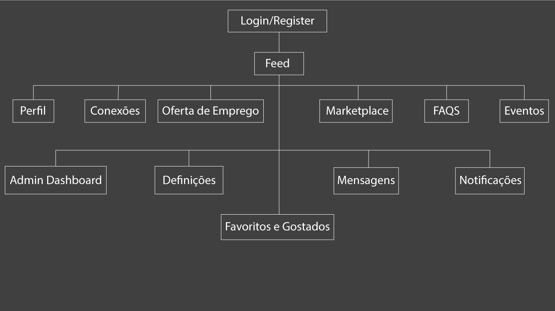

Figura 1-Esquema de navegação do website

# Análise de Requisitos

Para criar um bom website deve-se considerar que ele não é apenas mais uma página na internet, mas sim uma extensão do negócio do cliente. E qualquer extensão para ser bem feita é necessária uma análise de requisitos (Gurgel, 2012).

A página “Login/Register” tem dois formulários simples que pedem dados do utilizador para proceder, no registo é pedido ao utilizador que confirme o seu e-mail, para evitar que outros utilizadores usem informação que não lhes pertence.

A página “Feed” apresenta as publicações dos utilizadores, onde é possível comentar, colocar um gosto, partilhar, remover, reportar e ainda colocar favorito. São apresentados 2 eventos aleatórios de maneira a incentivar a pessoa a participar, um botão para incentivar a pessoa a fazer uma publicação e ainda 5 utilizadores aleatórios para incentivar a interação com outros utilizadores.

A página “Mensagens” tem como objetivo proporcionar um sistema de conversas entre utilizadores, para partilharem ideias.

Na página “Notificações” o utilizador tem acesso às notificações de quando um utilizador comenta, coloca um gosto, e começa a seguir.

A página “Conexões” encontra-se divida em duas secções: uma de pessoas que seguimos e a outra de pessoas que nos seguem.

Na página “Marketplace” é possível o utilizador introduzir um produto para venda assim como ver os outros produtos.

A página “Oferta de Emprego” tem como objetivo dispor ao utilizador diversas vagas de emprego, um utilizador consegue entrar em contacto com a pessoa que publicou essa vaga, todos os utilizadores conseguem gerir as suas vagas abertas.

Na página “Eventos” é possível introduzir um evento assim como ver outros eventos.

A página “FAQS” disponibiliza ao utilizador respostas a algumas perguntas que possa ter em relação ao nosso website, através de um acordeão que apresenta questões de caráter comum, e ao clicar na pretendida esta expande e fornece a devida resposta.

Na página “Perfil” é apresentado um espaço personalizável com foto de perfil, foto de capa, nacionalidade, e uma secção de sobre. Ainda é apresentado todos as publicações do utilizador, o numero de publicações e de seguidores.

A página “Definições”, permitir fazer uma gestão dos dados de conta como o email, nome, username, password, verificar a atividade de login, e obter feedback sobre os seus reportes.

A página “Favoritos e Gostados” está dividida em duas secções, uma para apresentar ao utilizador todos as publicações que o mesmo colocou um favorito e a outra secção para o utilizador ver as publicações que colocou um gosto.

Na página “Admin” encontra-se listadas as definições do site que permitem aos administradores controlar o conteúdo que circula no mesmo, assim como a gestão do próprio site.

# *Wireframes*/Protótipos

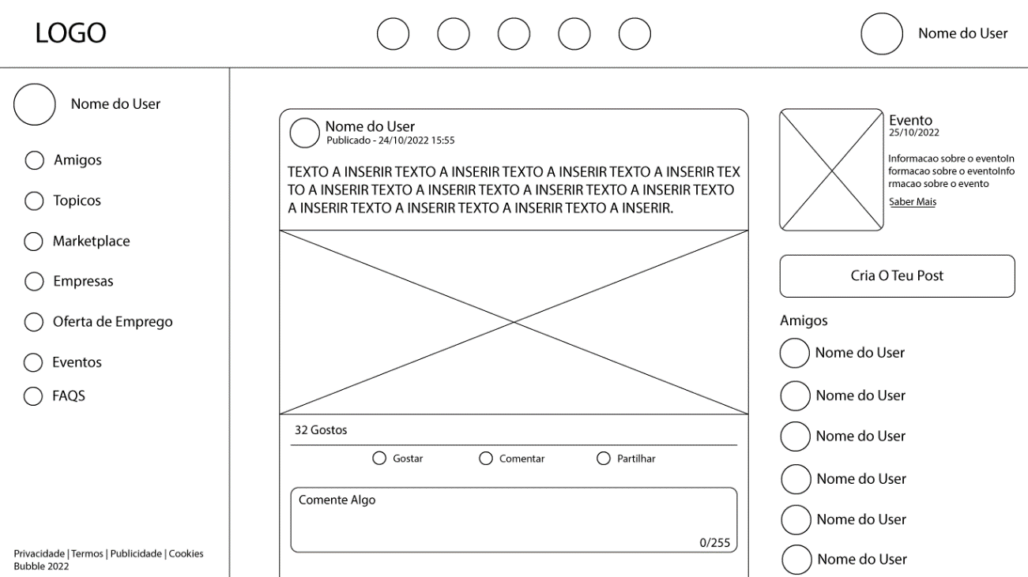

Figura -Wireframe da página “Feed” formato Desktop

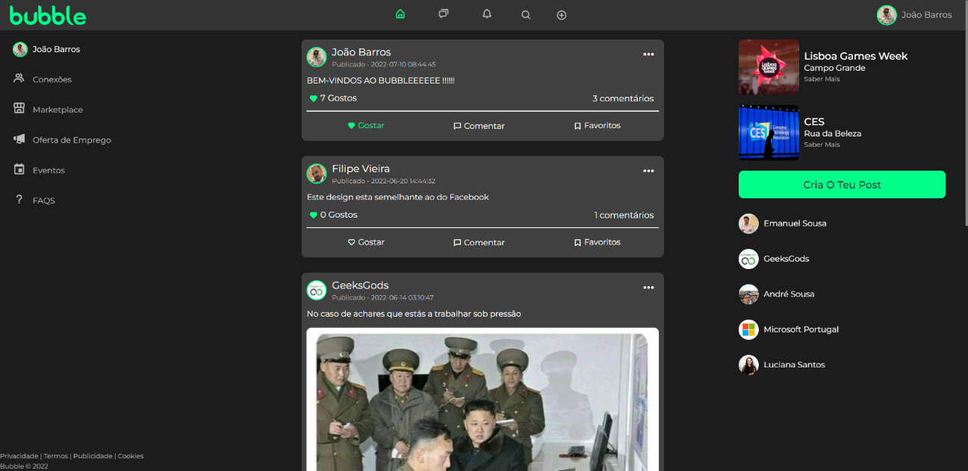

Figura -Página web “Feed” formato Desktop

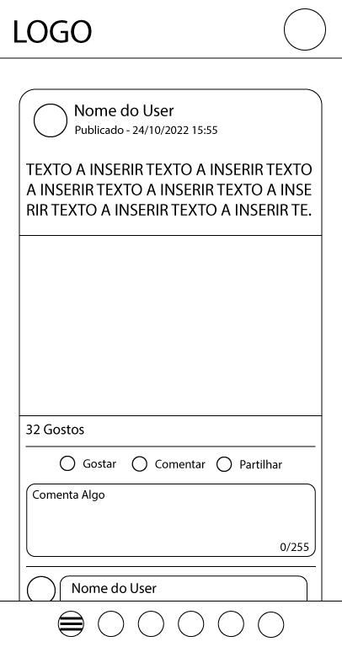

Figura -Wireframe da página “Feed” em formato Mobile

Figura -Página web “Feed” formato Mobile

# Logótipo

Foi proposto a cada elemento do grupo realizar um logótipo que pudesse vir a ser a marca do nosso website. Cada um desenvolveu o seu logo a seu gosto pessoal, mas tendo atenção ao tema do projeto e ao público-alvo.

Após o desenvolvimento dos logótipos reuniram-se todos os elementos do grupo e debatemos em qual dos logótipos seria o mais adequado utilizar, chegamos à conclusão que seria o logo realizado pelo João Barros, que apresenta um design figurativo e limpo.



Figura -Logotipo Escolhido

# Vídeo Promocional

Este vídeo promocional reflete o ambiente de uma empresa ideal, enquanto projeta os valores do “Bubble”, ao mesmo tempo promovendo uma sensação de proximidade do utilizador à empresa e que o mesmo se junte à plataforma.

<https://www.youtube.com/watch?v=zd8IfNPgz_s>

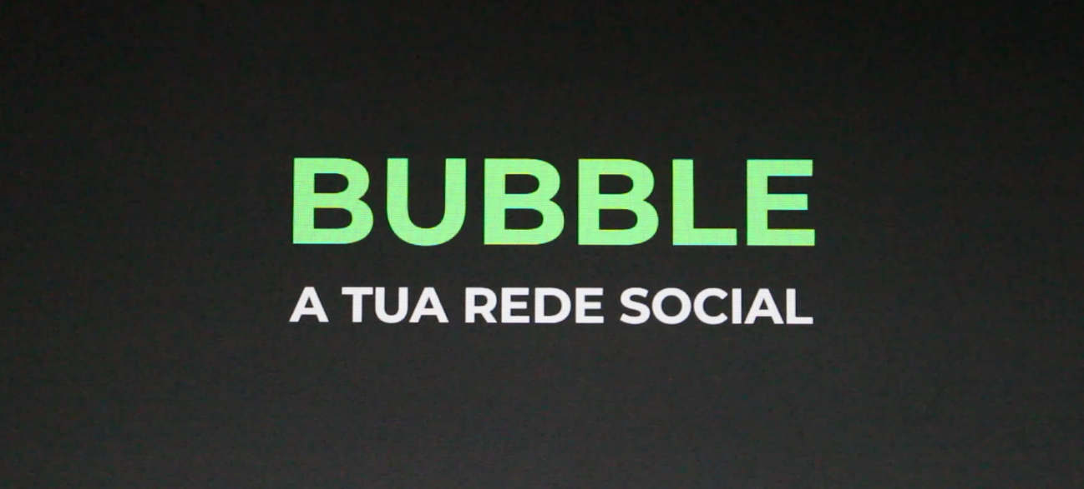

Figura -Capa do Vídeo Promocional

# Páginas do Website

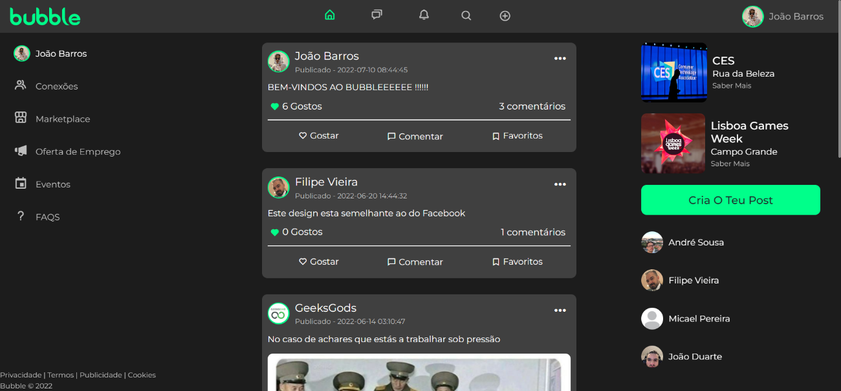As seguintes páginas foram realizadas pelo João Barros, a primeira página apresentada denomina-se por “Feed” apresenta as publicações dos utilizadores, onde é possível interagir. São apresentados 2 eventos e 5 utilizadores aleatórios para incentivar a interação com a plataforma.

Figura - Página web “Feed” formato desktop

Figura - Página web “Feed” formato mobile

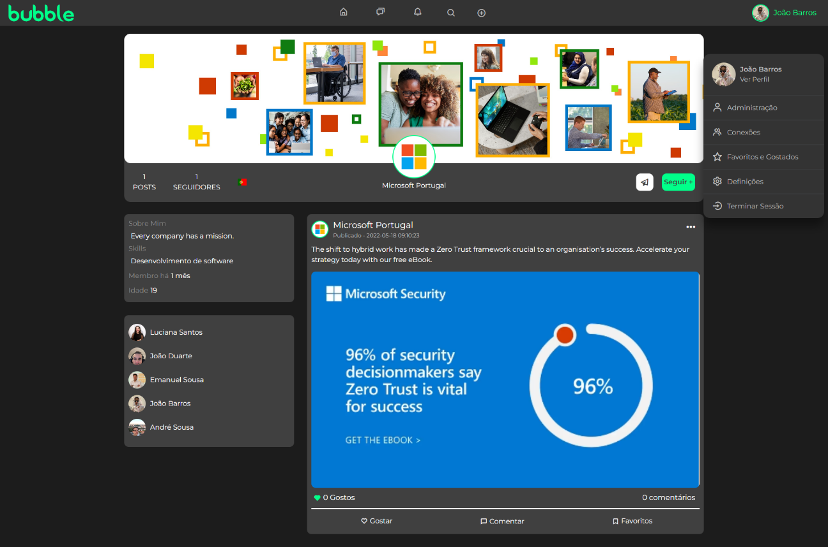A página “Perfil” é um espaço personalizável pelo utilizador.

Figura - Página web “Perfil” formato desktop

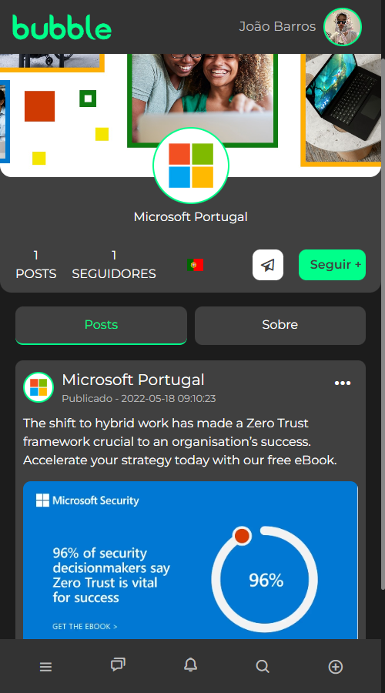

Figura -Página web “Perfil” formato mobile

A página “Conexões” permite ver quem o utilizador segue e quem o segue.

Figura -Página web “Conexões” formato desktop

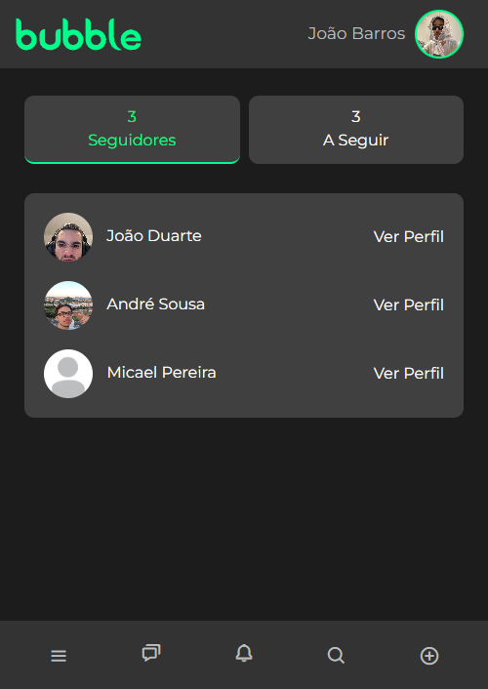

Figura -Página web “Conexões” formato mobile

A página “Definições” permite ao utilizador gerir os seus dados pessoais

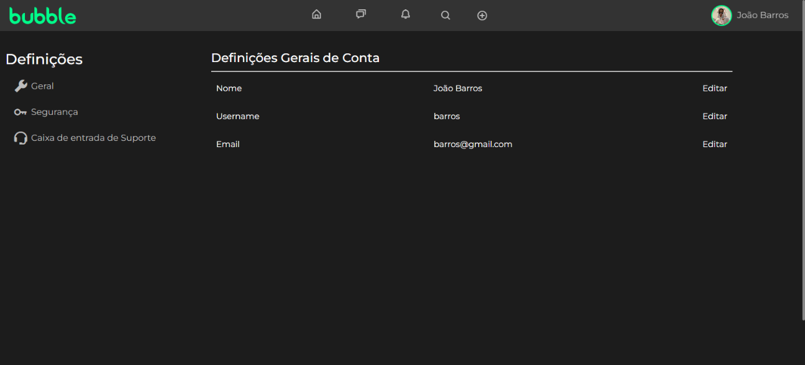

Figura -Página web “Definições” formato desktop

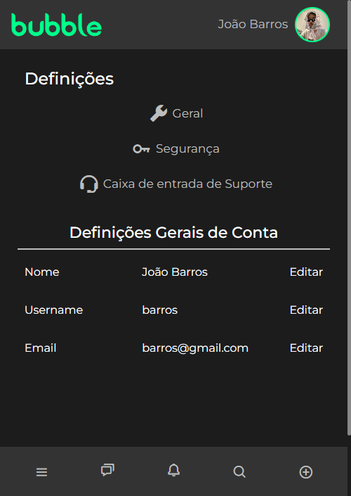

Figura -Página web “Definições” formato mobile

As seguintes páginas foram realizadas pelo André Sousa, a primeira página “Oferta De Emprego” onde apresentam vagas abertas dispostas por outros utilizadores, sendo possível gerir e editar as suas vagas abertas.

Figura -Página web “Oferta de Empreog” formato Desktop

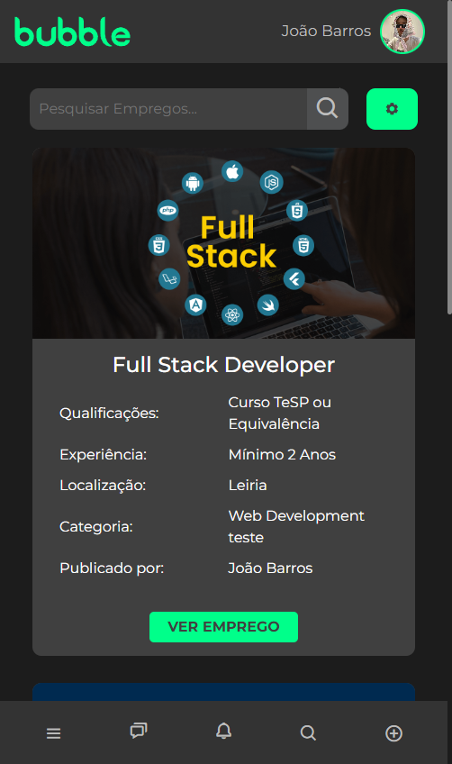

Figura -Página web “Oferta de Emprego” formato Mobile

A página “FAQS” apresentam ao utilizador perguntas frequentes com a devida resposta de maneira a facilitar a navegação ao utilizador

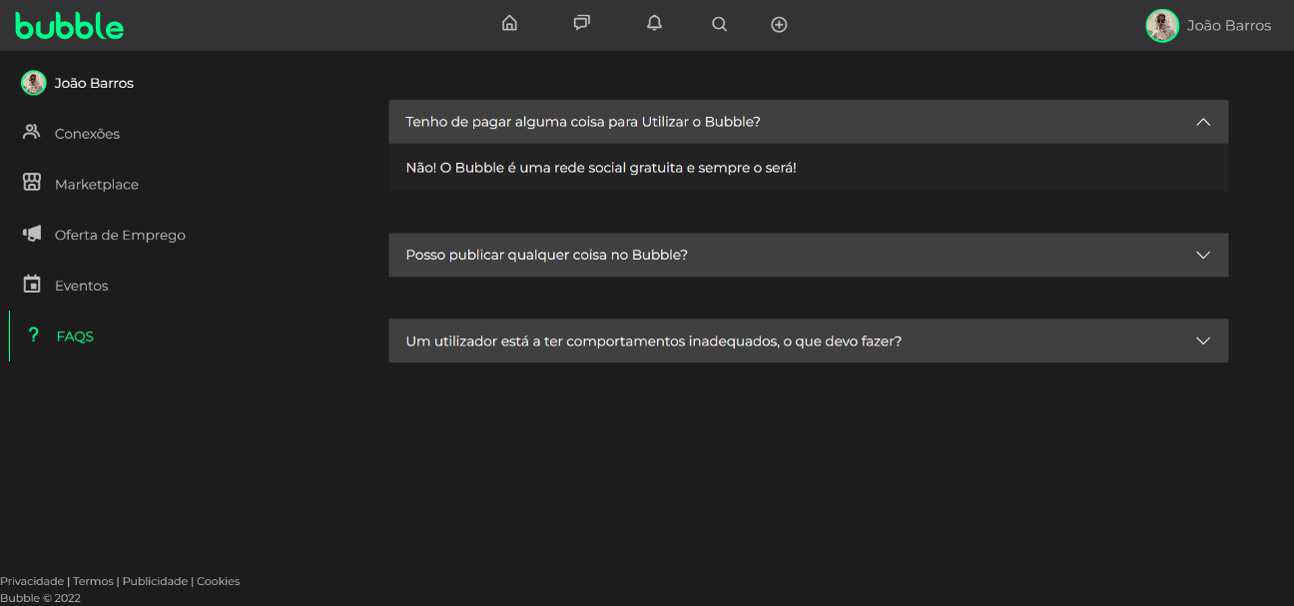

Figura - Página web “FAQS” formato desktop

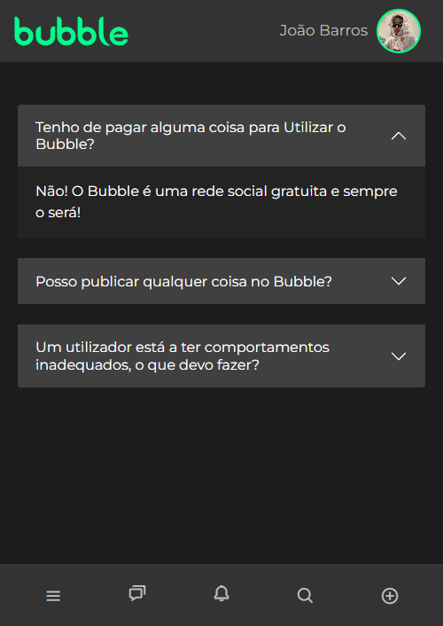

Figura - Página web “FAQS” formato mobile

A página “Mensagens” permite os utilizadores trocarem mensagens entre si.

Figura -Página web “Mensagens” formato desktop

Figura -Página web “Mensagens” formato mobile

As seguintes páginas foram realizadas pelo João Duarte, a primeira página “Login/Register” onde é possível o utilizador registar a sua conta e fazer login na mesma.

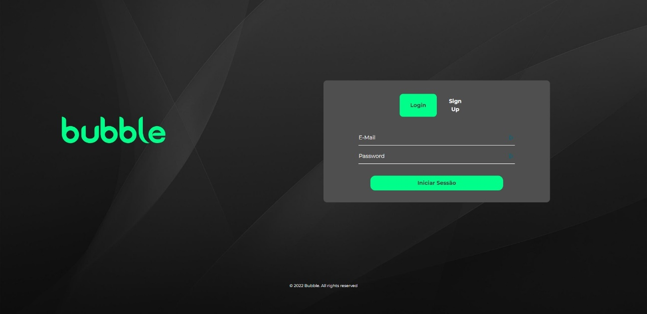

Figura -Página web “Login/Register” formato desktop

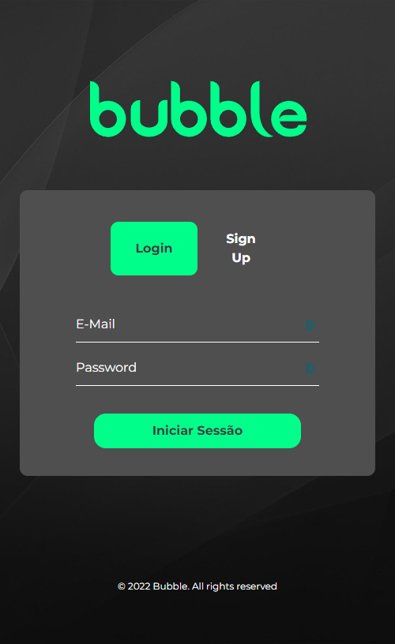

Figura -Página web “Login/Register” formato mobile

A página “Marketplace” permite ao utilizador adicionar o seu produto e visualizar os restantes.

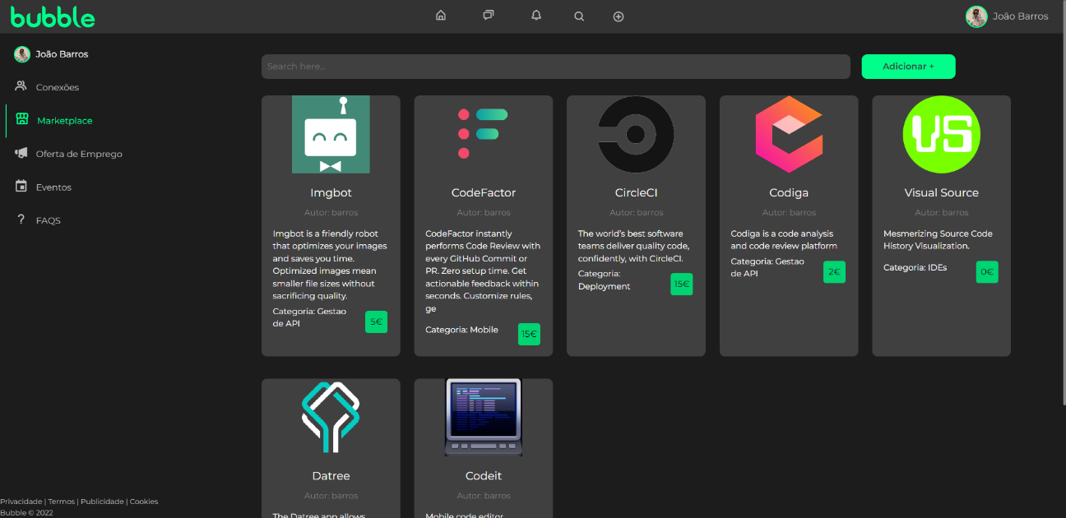

Figura -Página web “Marketplace” formato desktop

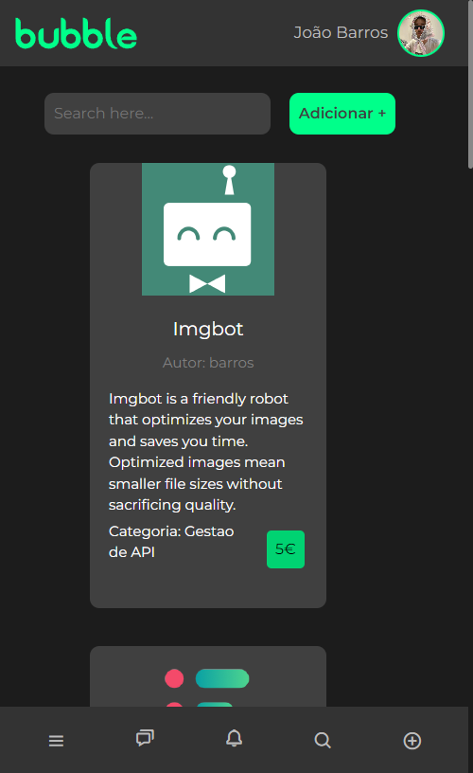

Figura -Página web “Marketplace” formato mobile

A página “Evento” permite ao utilizador adicionar o seu evento e visualizar os restantes.

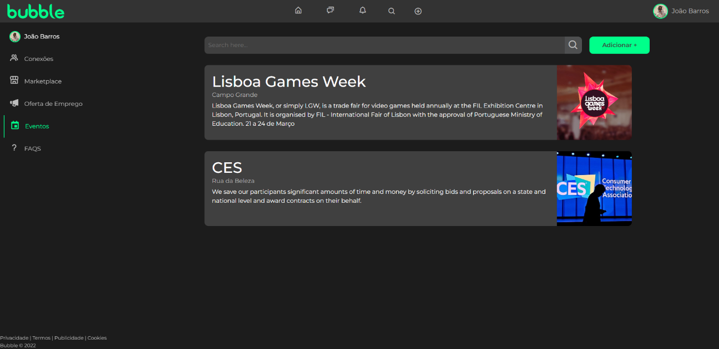

Figura -Página web “Evento” formato desktop

Figura -Página web “Evento” formato mobile

As seguintes páginas foram realizadas pelo Micael pereira, a primeira página “Admin” onde é possível administrar todo o conteúdo do website.

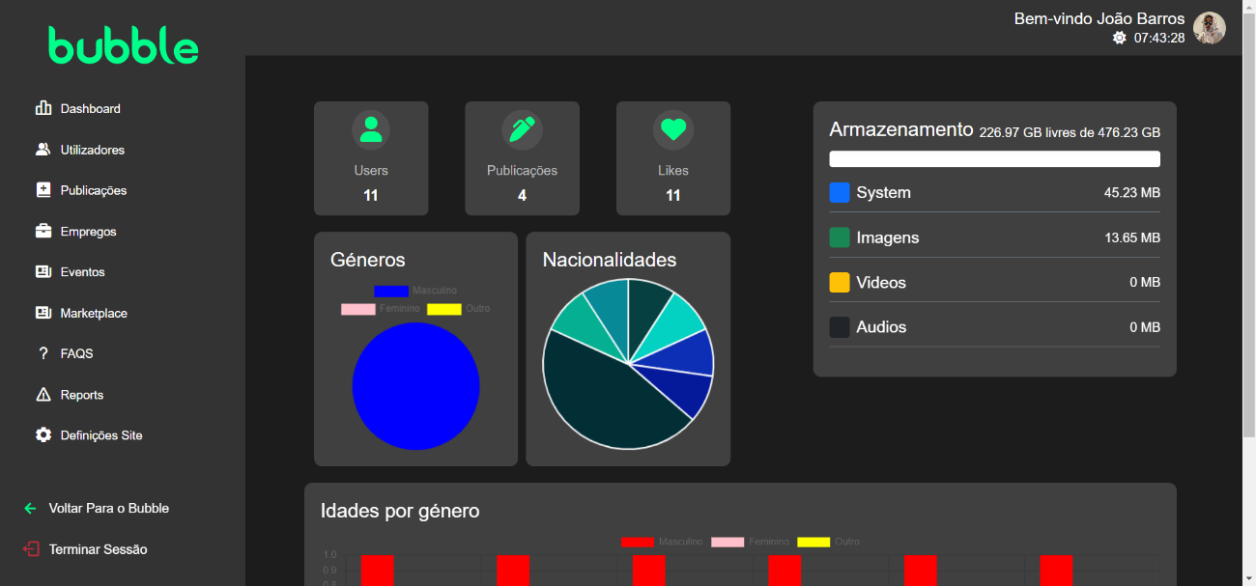

Figura -Página web “Admin Dashboard” formato desktop

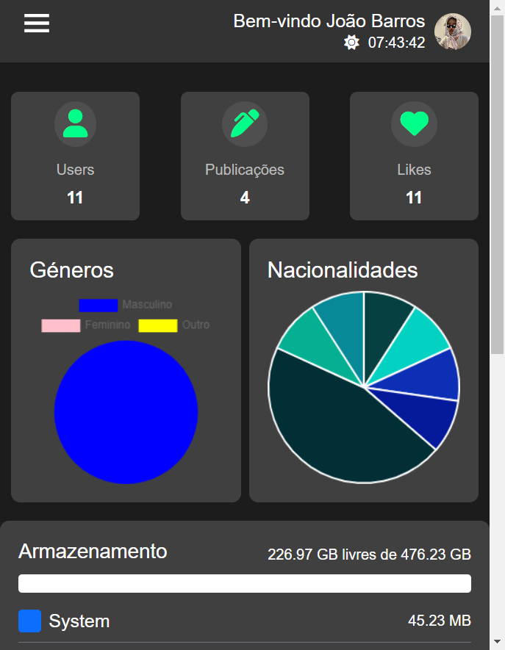

Figura -Página web “Admin Dashboard” formato mobile

A página “Notificações” é a caixa de entrada para as notificações que o utilizador recebe quando alguém comenta, dá gosto ou o segue.

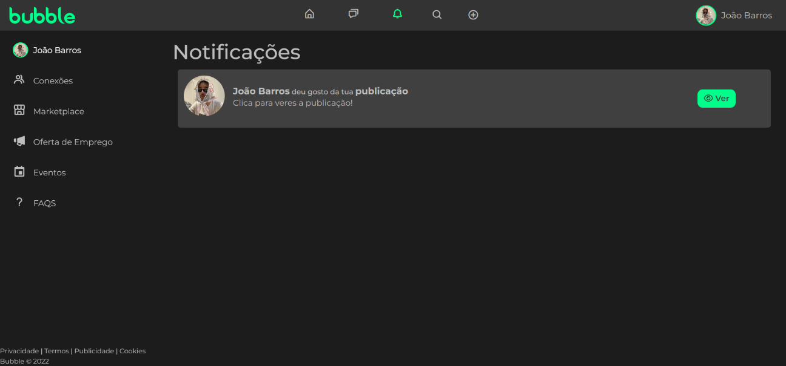

Figura -Página web “Notificações” formato mobile

A página “Favoritos e Gostados” é onde o utilizador pode ver as publicações que deu gosto e que deu como favorito.

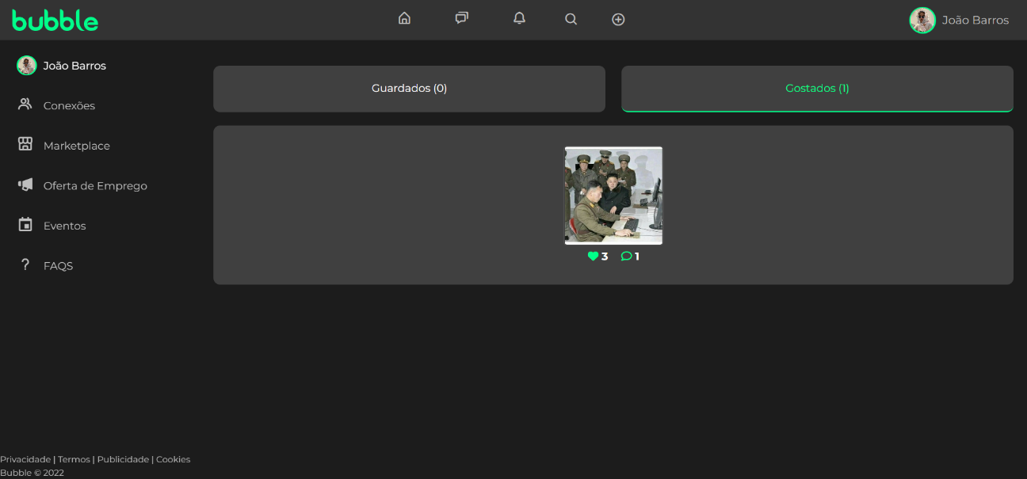

Figura -Página web “Favoritos Gostados” formato desktop

Figura -Página web “Favoritos e Gostados” formato Mobile

# Estrutura dos Ficheiros

O projeto ao todo tem 150 ficheiros, no back office tem 40 de PHP, 6 de JavaScript/JQuery e 2 de CSS, no front end existem 65 de PHP, 19 de CSS e 18 de JavaScript/JQuery

# Distribuição de Tarefas por Etapa

Desde a primeiro união do grupo, que começamos logo a trabalhar no âmbito da divisão de tarefas para podermos começar a trabalhar o mais cedo possível, conseguindo assim realizar a distribuição de trabalho de modo que todos concordassem, ficando assim decidido que o André Sousa ficava com “FAQS”, “Mensagens” e “Oferta de Emprego”. O João Duarte com “Marketplace”, “Eventos”, “Login/Register. O João Barros com o “Feed”, “Perfil”, “Conexões” e “Definições”. O Micael Pereira com “Notificações”, “Admin Dashboard” e “Favoritos e Gostados”.

# Conclusão

Com este projeto, conseguimos alcançar outros conhecimentos alem dos básicos no âmbito de PHP, SQL, Bootstrap 5 e JQuery de modo a aprimorar os conhecimentos académicos e profissionais. Com estas novas praticas é possível desenvolver uma aplicação Web em ambiente cliente-servidor. Este trabalho ajudou-nos bastante na parte envolvente de trabalhar em equipa e da comunicação, pois, obrigou-nos a certa forma a aprender como trabalhar em conjunto a enfrentar as diversas oposições e obstáculos criados, como aceitar e ajudar a melhorar as ideias dos nossos companheiros e evoluir o nosso espírito crítico. Inicialmente deixamos bem definidos os nossos objetivos de criar uma rede social chamada Bubble, de simples utilização e que seja capaz de captar a atenção do utilizador facilmente, acabando assim por conseguir chegar ao fim do mesmo a concretizar tudo o que foi planificado, claro que sempre modificando uma ou outra página. Durante a realização encontramos algumas dificuldades, como o desenvolvimento da base de dados, tendo esta sofrido diversas alterações ao longo do semestre.

Relativamente ao projeto final a nível de funcionalidades essenciais e existentes, podemos dizer que está dentro do pretendido, já a nível geral do website, pretendíamos ter conseguido obter resultados superiores, pois de momento consideramos que este projeto não está completamente preparado para ser colocado online. A nível de segurança e verificação de dados talvez poderia estar mais protegido, e mesmo com a maioria das funcionalidades funcionais, talvez alguma delas pudessem ser melhoradas.

# Referências Bibliográficas

Gurgel, D. (22 de agosto de 2012). *Análise de requisitos de um site.* Obtido de Wordpress: https://diegogurgel.wordpress.com/2012/08/22/anlise-de-requisitos-de-um-site/